Effet Venturi
Table des matières
Introduction 1
Théorie 1
Dépression 2

Introduction
L’effet Venturi est le nom donné à un phénomène de la dynamique des fluides, selon lequel un fluide en écoulement subit une dépression là où la vitesse d'écoulement augmente, ou encore là où la section d'écoulement se rétrécit.
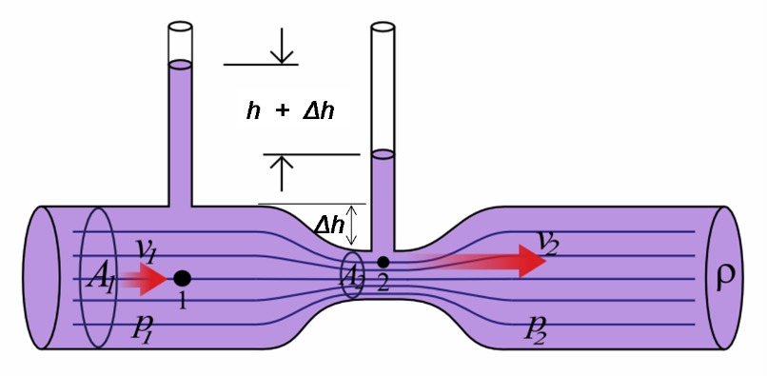
L'effet est une manifestation du principe de conservation de l'énergie (formalisé dans le cas des écoulements fluides par le théorème de Bernoulli) et peut s'énoncer de la façon suivante : dans le cas d'un écoulement fluide horizontal, lorsque la vitesse d'écoulement augmente, la pression diminue. On peut également le formuler selon cette variante : dans le cas d'un écoulement horizontal, si la section d'écoulement diminue, la pression dans le fluide diminue également ; dans ce cas, on fait en plus intervenir le principe de conservation de la masse (et donc du débit), qui va causer une augmentation de la vitesse à la suite de la réduction de la section, et de là la diminution de la pression comme ci-dessus.

Théorie
Le théorème de Bernoulli permet de comprendre ce phénomène : si le débit de fluide est constant et que le diamètre diminue, la vitesse augmente nécessairement ; du fait de la conservation de l'énergie, l'augmentation d'énergie cinétique se traduit par une diminution d'énergie élastique, c'est-à-dire une dépression. L'effet Venturi ne concerne que les vitesses d'écoulement subsoniques (<< Mach 1, disons Mach 0,4).

Dépression
